**问题描述：**

用C或C++语言编写一个简单的词法分析程序，扫描C语言小子集的源程序，根据给定的词法规则，识别单词，填写相应的表。如果产生词法错误，则显示错误信息、位置，并试图从错误中恢复。简单的恢复方法是忽略该字符（或单词）重新开始扫描。

**相关词法规则**

<标识符>::=<字母>  
<标识符>::=<标识符><字母>  
<标识符>::=<标识符><数字>  
<常量>::＝<无符号整数>  
<无符号整数>::=<数字序列>  
<数字序列>::=<数字序列><数字>  
<数字序列>::=<数字>  
<字母>::=a|b|c|……|x|y|z  
<数字>::=0|1|2|3|4|5|6|7|8|9  
<加法运算符>::＝+|-  
<乘法运算符>::=*|／  
<关系运算符>::＝<|>|!=|>=|<=|==  
<分界符>::＝,|;|(|)|{|}  
<保留字>::＝main|int|if|else|while|do

**编写词法分析程序的步骤：**

（1）确定所要翻译的语言（或其子集）。

C语言

（2）设计属性字，及各类表格，如标识符表、常量表、符号及其机内表示对照表等。

与词法分析有关的表格：

**1. 字符表**

保留字：main，int，if，else，while，do  
字母（全小写）：a|b|c|……|x|y|z  
数字：0,1,2,3,4,5,6,7,8,9  
运算符和界符：<，>，!=，>=，<=，==，,，;，(，)，{，}

**2. 特定单词机内表示表**

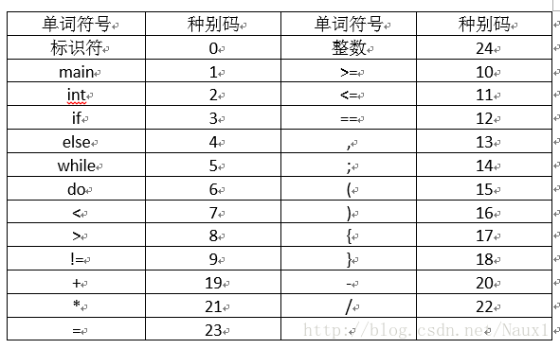

**3．画出总控流程图及各个子程序的流程图**

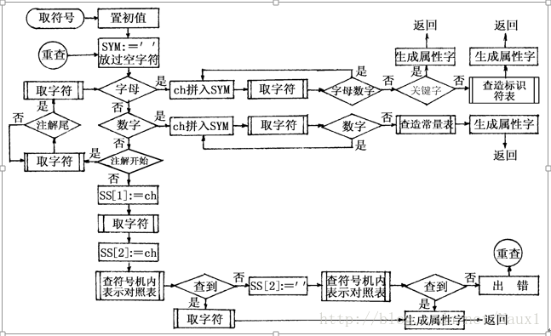

**4. 程序**

输入：一个存放C语言程序的s.txt文件  
输出：存放以（单词，种别码）形式输出的result.txt文件

**运行结果：**

s.txt

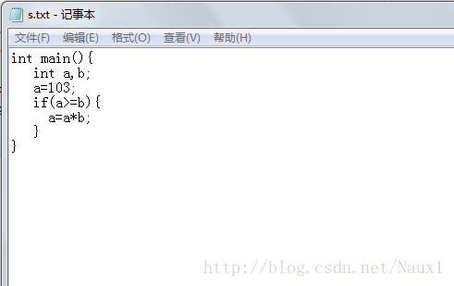

Result.txt

